HROMOZOMSKA ORGANIZACIJA NASLJEDNE TVARI

-Hromozomi (grč. chroma=boja, soma=tijelo)

-Građa hromozoma

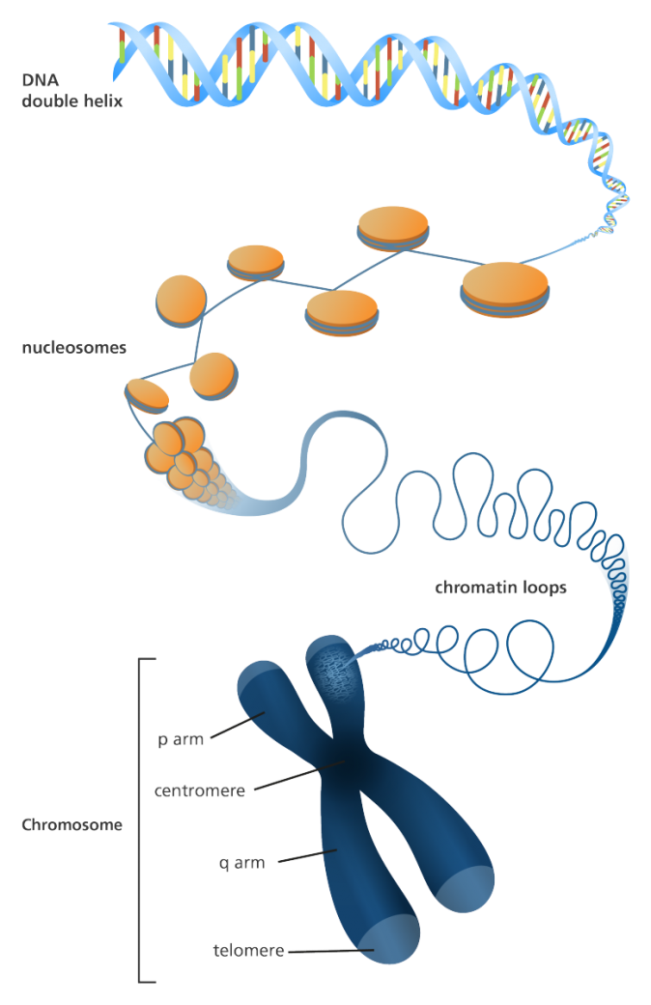- maksimalna spiralizacija u metafazi

- minimalna spiralizacija u interfazi

- tipovi hromozoma prema položaju centromere

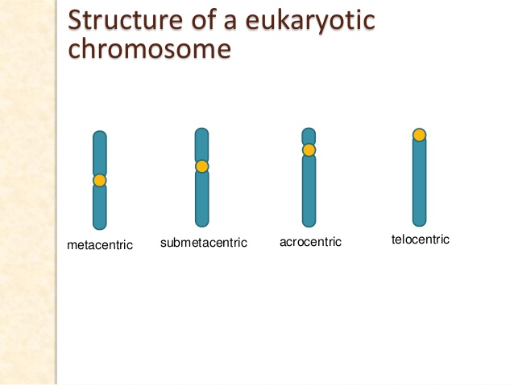

- genom

- homologi hromozomi

- hromozomske garniture

n=haploidna hromozomska garnitura (spolne ćelije, 23 hr)

2n=diploidna hromozomska garnitura (somatske ćelije, 46 hr)

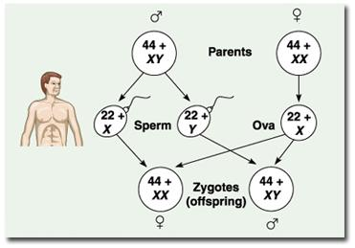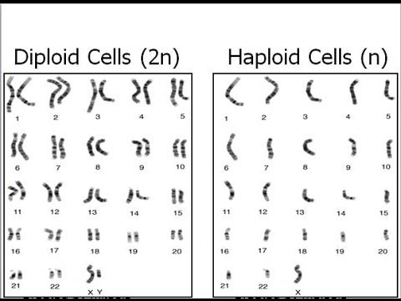

HROMOZOMI

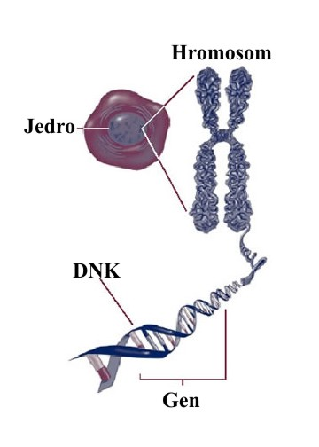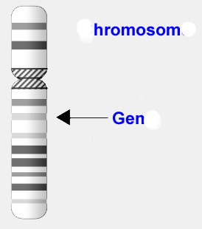

Hromozomska garnitura čovjeka (kariotip)

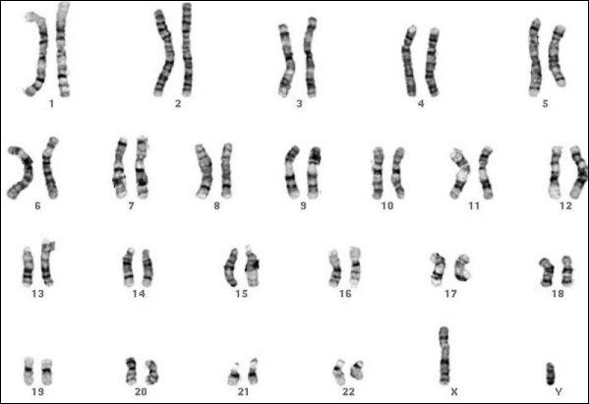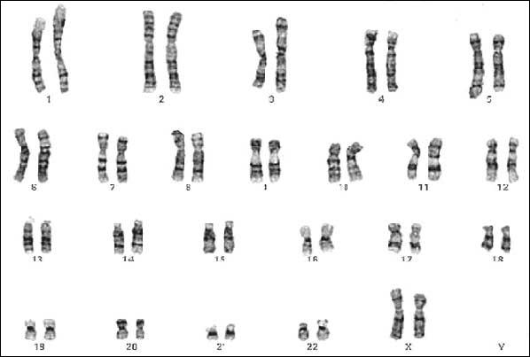

muški kariogram ženski kariogram